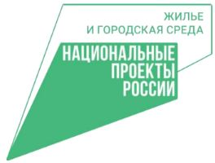


26 апреля стартует рейтинговое онлайн-голосование по выбору общественных территорий, подлежащих благоустройству в 2022 году, которое будет проходить в период с 26 апреля 2021 года по 30 мая 2021 года. В голосовании смогут принять участие все жители города Темрюка, начиная с 14 лет включительно, прошедшие регистрацию и авторизацию на официальном интернет-портале государственных услуг (Госуслуги).
Хотите видеть рядом с Вашим домом благоустроенный парк, сквер, общественное пространство? Примите участие в голосовании!
Территории, принимающие участие в голосовании:
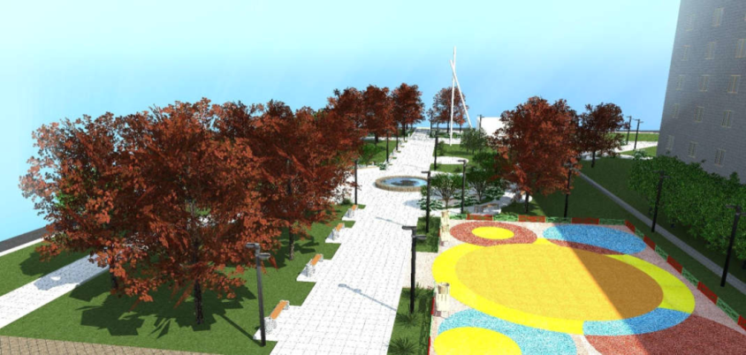
- парк им. Куемжиева:
Площадь участка-4320 м².
Площадь твердых покрытий-1460 м².
Площадь зеленых насаждений-2863м².
Площадь детской площадки-294 м².
Тротуарные плиты-1137 м².
Площадь газонов-2900 м².
Фонтанный комплект-1 шт.
МАФ на детскую площадку-18 шт.
Уличные фонари-28 шт.

- пер. Песчаный:
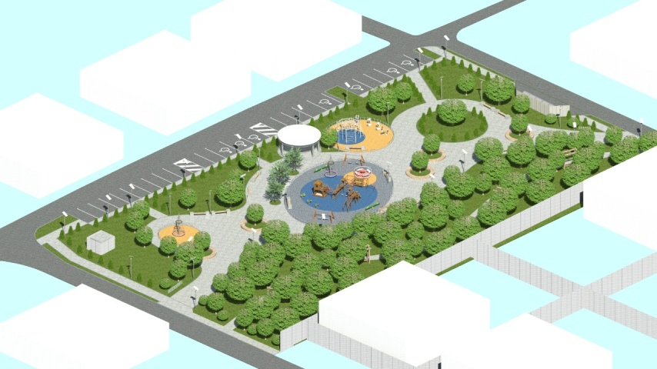
Площадь участка-5750 м².
Площадь твердых покрытий-3618 м².
Площадь зеленых насаждений-2131 м²
Площадь детской площадки-428 м².
Площадь спортивной площадки-227 м²
Тротуарные плиты-2605 м².
Площадь газонов-2131 м².
МАФ на детскую площадку-18 шт.
Уличные фонари-30 шт.

- ул. Карла Маркса, 151:
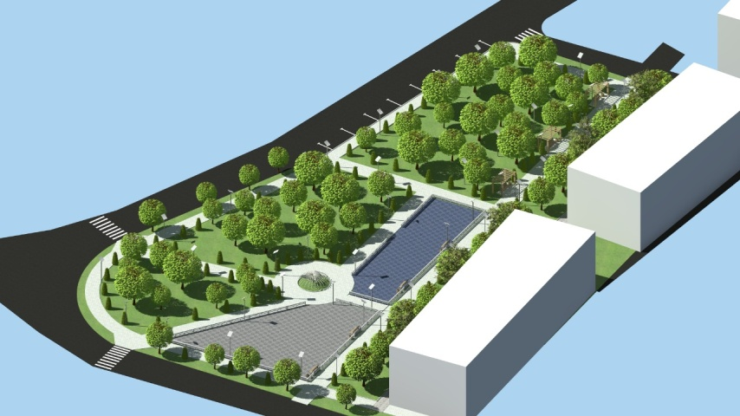
Площадь участка-4058 м².
Площадь твердых покрытий-1653 м².
Площадь зеленых насаждений-2404м²
Площадь детской площадки-241 м².
Площадь спортивной площадки-238м²
Тротуарные плиты-1097 м².
Площадь газонов-2404 м².
МАФ на детскую площадку-16 шт.
Уличные фонари-26 шт.

Комплексное благоустройство данных территорий обеспечит создание пешеходных и прогулочных зон (удовлетворяющих требованиям по доступности маломобильных групп населения), появятся новые современные детские и спортивные площадки, будет установлено освещение территории, предусмотрено озеленение и установка новых малых архитектурных форм (лавочек, качелей, декоративных конструкций).
Проект общественной территории, получивший наибольшее количество голосов по итогам голосования, будет реализовываться в первоочередном порядке в 2022 году в рамках муниципальной программы Темрюкского городского поселения Темрюкского района «Формирование современной городской среды» на 2018 – 2024 годы».

